VEDLEGG 5

MERKNADER I SAMMENDRAG MED RÅDMANNENS KOMMENTARER
1. Innlandet fylkeskommune, brev av 27.1.2020, skriver i sine kommentarer at generelt anbefaler fylkeskommunen at gamle vegfar opprettholdes med opprinnelig veglinje, kurvatur, kantvegetasjon og vegdekke. I tillegg bør veg elementer som bruer, stikkrenner, støttemurer o.l. ivaretas/bevares så langt dette lar seg gjøre.
Foreslått kryssløsning Gamlevegen vil medføre endret linjeføring, brudd på historisk vegmiljø og blir vanskeligere å lese. Sammen med deler av steingarden lags vegen vil bli fjernet, vil opplevelsen av vegen som kulturminne også kunne bli forringet, noe som er uheldig.
Planen legger opp til riving av gammel steinhvelvsbru over Søre Brynsåa grunnet flomproblematikk. Det er vurdert alternativer til riving og de savner en grundigere redegjørelse for hvorfor riving er den foretrukne løsning og ønsker en grundigere vurdering mht. kulturminnenes verdi.
Før planen vedtas ber de om grundigere alternativvurdering der kulturminnene langs Gamlevegen vektlegges. Dersom steinhvelvsbrua rives må det stilles krav om grundig dokumentasjon av brua før og under arbeidet med å ta den ned. Dette må i så fall innarbeides som et vilkår i planens bestemmelser.
Det skal også legges inn busslomme/ventelomme for busspassasjerer og ber om at denne innpasses slik at det ikke gir ytterligere skade enn det som er nødvendig for fremføring av veg og ny kryssløsning. Alle inngrep i steingarden skal gjøres så skånsomt som mulig og sår/brudd istandsettes etter endt anleggsarbeid. Dette må innarbeides som vilkår i planens bestemmelser.
Vassdrag
Flere tiltak berører vassdraget direkte, mens andre tiltak ligger utenfor vannstrengen. For tiltak som berører vannstrengen er det gitt bestemmelse om at disse må skje i perioden 15. juni til 15. september. For tiltak i vannstrengen er det viktig av kantvegetasjon i størst mulig grad bevares og tas hensyn til.
Endret arealbruk
Endring av arealbruk er som følge av tiltak for flom og overvannshåndtering. Barnehage må sikres tilstrekkelig areal.
Samferdsel
For tiltak som berører fylkesveg ber de om at det i bestemmelser tas inn formulering i reguleringsbestemmelsene om at byggeplan skal godkjennes av Innlandet fylkeskommune, samt inngås en gjennomføringsavtale.
Kommunedirektørens kommentarer:
Kommunedirektøren tar merknadene til orientering. Gjennomføring av tiltak som fylkeskommunen skal involveres i og forelegges som planlagte tiltak, innarbeides i bestemmelser.
2. Fylkesmannen Innlandet, brev av 20.1.2020, kommenterer at deres innspill i forbindelse med varsel om oppstart i hovedsak er vurdert og ivaretatt i planforslaget. Med hensyn til samfunnssikkerhet og beredskap er flom i Lågen ikke omtalt eller gitt hensynssone med bestemmelser. På bakgrunn av at dette ikke berører planlagte utbyggingsområder, er det tilstrekkelig at dette vurderes og løses i forbindelse før sluttbehandling av planen. Ut over dette synes samfunnssikkerhets og beredskapsmessige hensyn å være ivaretatt i planen.
1. Fylkesmannen bemerker at det er svært bratt mot Søre Brynsåa ved deler av BLK 5. De ber kommunen vurdere om det er behov for sikringsgjerde med rekkefølgebestemmelse om at dette skal være på plass før bebyggelse tas i bruk.
Kommunedirektørens kommentarer:
I området BLK5 skal det settes opp sikringsgjerde på skrent mot Søre Brynsåa. Dette skal ivaretas før bebyggelse i BKS5-12 kan tas i bruk. Krav til sikringsgjerde og rekkefølgekrav til sikringsgjerde er innarbeidet i bestemmelser.

3. NVE Region Øst, brev av 14.1.2020, kommenterer flomfare i sidevassdragene til Lågen som gir utfordringer for ny bebyggelse og ikke Lågen i seg selv. Samlet sett gir beskrivelsen av tiltakene i Søre Brynsåa og Trodalsbekken en vesentlig høyere grad av sikkerhet for planlagt bebyggelse i planområdet. Flomfare og sikringstiltak er beskrevet i notat vedlagt planforslaget, - Flom og dreneringsvurderinger for Trodalsbekken, Steinar Myrabø, Norconsult 31.10.2019.
1. Flomfare for arealformål Camping må avklares og innarbeides i planen som hensynssone. Det gjenstår en slik avklaring i planen og må løses enten som utredningskrav eller byggeforbudskrav uten sikring.
2. I §§ 6.1 og 6.2 viser til flom- og erosjonstiltak som skal etableres i tråd med vedlagte fagrapporter. Det vises til at tiltakene skal detaljprosjektertes og deretter godkjennes av NVE. De mener det ikke kan stå på denne måten i planbestemmelsene da NVE ikke har noen kontrollfunksjon. De ber om at planbestemmelsen endres.
3. Rekkefølgekravene knyttet til § 7.9 – flomsikring – inneholder ikke krav om etablering av massebasseng i Søre Brynsåa, slik planbeskrivelsen sier. Det finnes heller ikke regler for tømming for å opprettholde funksjonen disse massabassengene skal ha over tid. Krav i forskrift er at det må dokumenteres tilstrekkelig sikkerhet over tid. For kontroll og sikkerhet mot flom innenfor planområdet og for å slippe å søke om uttak av masser fra massebassengene, bør det gis bestemmelser til massebassenget som gir disse lov avklaringene i reguleringsplanen. Tiltakene som beskrives i rekkefølgekravene i planbestemmelse § 7.9 må være tilstrekkelig for å oppnå tilstrekkelig sikkerhet i henhold til teknisk byggeforskrift (TEK17). Dette bør besvares konkret med referanse til fagrapportene. NVE mener dette er en forutsetning for at sikkerhet er dokumentert ivaretatt. Planen inneholder også tiltak utenfor vannstrengen.
4. NVEs vurderinger er gjort utfra vassdragstekniske konsekvenser og naturfare. Tiltaket må også avklares i forhold til annet relevant lovverk, - plan og bygningsloven etc.
NVE fremmer innsigelse til planen og mener følgende forhold må endres før grunnlaget for å frafalle innsigelsen kan bortfalle:
- Flom og sikkerhet for Gudbrandsdalslågen er ikke utredet, dokumentert eller vist noe i forhold til flomfare i forbindelse med campingplassen. Det må være gode bestemmelser knytta til flom. Det gjenstår avklaring av flomfaren for campingarealet, og NVE opprettholder innsigelsen til dette er tilstrekkelig avklart.
- Rekkefølgekravene til § 7.9 inneholder ikke krav til etablering av massebasseng i Søre Brynsåa, slik beskrevet i beskrivelse og flomsikringsnotat fra Norconsult. Det mangler også regler for tømming av massebassenget for å opprettholde funksjonen massebassengene i S. Brynsåa og Trodalsbekken skal ha over tid. NVE mener det må gis bestemmelser som sikrer uttak av masser og nødvendige lov- og forskriftsmessige avklaringer tatt inn i bestemmelsene. Tiltakene må være tilstrekkelig for å oppnå sikkerhet, med referanse til fagrapportene. NVE mener dette er en forutsetning for at tilstrekkelig sikkerhet i tråd med forskrift § 28-1 (pbl) er dokumentert ivaretatt.

Kommunedirektørens kommentarer:
Her må det svares ut.
- Forholdet til campingplass – hensynsone, bestemmelse knyttet til flom mv.
- §§ 6.1 og 6.2 – endres iht. NVEs merknad
- § 7.9 mangler krav til etablering av massebasseng Søre Brynsåa. Mangler regler for massebasseng mv. Tiltakene må ivareta tilstrekkelig sikkerhet med referanse til fagrapportene..
4. Statens vegvesen, brev av 23.1.2020.
Endringen innebærer et økt fokus på flom samt at øvre del av planen som omfatter krysset med Gamlevegen nå er innlemmet i planen. Denne delen ble unntatt i vedtaket sist på grunn av at kryssområdet måtte gjøres om.
1. Statens vegvesen uttaler seg i denne saken som statlig sektormyndighet innenfor transportområdet og som forvalter av riksveg, her E6. Fra 01.01.2020 skal Innlandet fylkeskommunen selv ivareta sine interesser som vedrører fylkesveg, men siden denne planen ble sendt ut før jul, knytter vi også noen kommentarer til fylkesvegene som går ut over sektoransvaret – etter avtale med Innlandet fylkeskommune.
2. Krysset ved Gamlevegen var i forrige planforslag utformet som et X-kryss. Vi motsatte oss denne løsningen på vegne av fylkeskommunen blant annet fordi løsningen ble ulogisk i forhold til veg-hierarkiet. Etter dette er løsningen foreslått utformet som to T-kryss slik det har vært enighet i drøftinger om løsningen. Vi mener det som nå er vist i planforslaget vil bli en god løsning.
3. Kryssutformingen mot fylkesvegen må prosjekteres videre i samarbeid med Innlandet fylkeskommune for å sikre fylkeskommunens medvirkning og godkjenning av plan og utførelse.
4. Øyer kommune prosjekterer ny bru over Søre Brynsåa langs fylkesveg i forståelse med fylkeskommunen. Dette arbeidet startet opp i høst og er et resultat av at større lysåpning er nødvendig for å ivareta 200-årsflom og en forutsetning for at kommunen kan realisere planene om videre utbygging i Trodalen boligfelt. Foruten ny bru er det foreslått en liten omlegging av fylkesvegen for å få en bedre kurvatur inn på brua. Videre arbeid med dette prosjektet må skje i tett samarbeid med Innlandet fylkeskommune for å sikre fylkeskommunens medvirkning og godkjenning av plan og utførelse. Selve brua må godkjennes i vegdirektoratet.
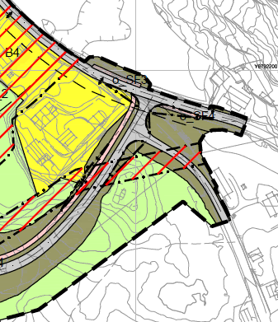
Etablerings av ny bru i fv.2560 Gamlevegen vil ha konsekvenser for vannføringen videre nedover elveløpet. Ved å etablere ny bru langs Gamlevegen vil kommune kunne bygge ut boliger i Trodalen boligfelt.
5. Vedlagte vurderinger av vannføringen videre nedover viser imidlertid at lysåpningen under fv.2522 Kongsvegen ikke har tilstrekkelig åpning til å ta imot en 200-års flom. Her foreslås det å etablere et masselagringsbasseng, men tiltaket prioriteres lavest av foreslåtte tiltak. Tiltaket er ikke nevnt i rekkefølgebestemmelsene, men må inn her for å sikre Kongsvegen. Konsekvensen for kulvert under E6 omtales ikke annet enn at det er nødvendig med fjerning av masser til opprinnelig lysåpning, vi forutsetter at det derfor er gjort en vurdering av at lysåpningen er tilstrekkelig.

6. Konsekvensene for fylkesveg og E6 må følges opp videre slik at en sikrer at problemene ikke bare forflyttes nedover i elveløpene. Det beskrives nye kulverter under både fylkesveg og E6 i forbindelse med arbeider som skal gjøres i Trodalsbekken. Dette må omsøkes til vegeier.
På grunn av gjennomføringen av regionreformen og ny organisering i forbindelse med dette, har vi dessverre ikke hatt tid eller mulighet til å kvalitetssikre alt materialet som omhandler flomproblematikken i høringsperioden.

Kommunedirektørens kommentarer:
Kommentar til kryssutforming tas til orientering og kryssløsning følges opp med detaljprosjektering i samråd/samarbeid med Innlandet fylkeskommune, samferdsel, før oppstart av arbeider.
Ny bru Søre Brynsåa utgår på bakgrunn av nye flomfarevurderinger og flommengder i Søre Brynsåa, - jf. rapport Skred AS (Uavhengig vurderinger relatert til flom og overvann datert 19.10.2020) og Norconsult AS rapport …
Konsekvenser for fylkesveg og E6 er utredet og beskrevet med tiltak i … Krav til gjennomføring av tiltakene er innarbeidet i rekkefølgebestemmelser … ?

5. Karl Erik Stensrud, brev av 21.1.2020, har følende merknader i forbindelse med etablering av flomvoll i Søre Brynsåa:
1. På stedet det er foreslått en flomvoll har de en brønn. Den er fremdeles intakt og de ønsker at fortsatt skal kunne benyttes til vanningsmuligheter og til fjøs. I tilknytning til brønnen har de støpt en mur langs åkanten som pr dato har fungert som flomvoll, men med økende vannmengder kan det bli behov for utbedring. Deres forslag er å bygge videre på den eksisterende flomvollen som er støpt. Uansett er det ønskelig å bevare brønnen og alt av eksisterende dyrka mark. Det er boret ned noen stålrør for å sjekke grunnvann. Skal disse fjernes?
2. I forbindelse med Trodalsbekken er det spørsmål om det er tenkt å grave på jordet. Dersom det er mulig å lukke bekken noen meter slik at jordet kan utvides noen meter. De er også åpne for at det kan bygges en flomvoll på enden av jordet mot Trodalen dersom dette kan forsinke vann videre nedover bekkeløpet ved evt oversvømmelse.
3. Ny vegforbindelse mellom Gamlevegen og Kongsvegen er spørsmålet om denne kan ferdigstilles før brua over Gamlevegen rives. Skal det iverksettes tiltak som gjør at ny vegforbindelse blir benyttet fremfor den gamle Haugsgutua? De synes det er vanskelig å se for seg hvordan ny veg og terreng rundt blir, men er åpne for å se på løsninger om å forandre terreng/senke terreng for å få det best mulig, - og uten høye murer.
4. Trodalsbekken – manglende samsvar mellom bestemmelse og plankart der flomsonen er skravert over gbnr 30/25 og 30/17. Dette er ikke i samsvar med planbeskrivelsen. I plankartet er ikke Gbnr 30/17 berørt slik det fremgår av planbeskrivelsen.
5. I forhold til barn og unge er det innarbeidet en tursti over deres gårdstun, noe som ikke er ønskelig. Det er mulig dette er tegnet inn feil og var ment som en forlengelse av eksisterende belyst tursti som er på toppen av bakken, mot vest. De gir positive signaler, ser fram til en felles befaring med tanke på gode felles løsninger.
Kommunedirektørens kommentarer:
Pkt 1 Skal gjøre det som er mulig. Dette må vurderes nærmere ift. gjennomføring av arbeidene
Pkt 2 Tiltak som graving på jorde følge av tiltaksplan for flom og overvannssikring, - se rapport ..
Noe inngrep kan bli nødvendig i gjennomføringen, men dette vil bli tatt opp og grunneier(e) og berørte parter blir varslet.
Pkt 3 Beboere og berørte parter blir informert, men pr. dato er det ikke mulig å svare ut dette. Flytting av trafikk fra Haugagutua er noe av intensjon bak ny veg. Pr. dato viser ny vegføring begrensede terrenginngrep.
Pkt 4 Tas til orientering
Pkt. 5 Det er ikke innarbeidet sti over gården i planen. Stien vil bli videreført innenfor området for flomsikring mot Brysnåa.
6. Arne Haug, brev av 20.1.2020, er eier av gbnr 32/1 og 26/2 meddeler at de er positive til flomsikring.
1. Gbnr 30/6 – Holme/Søre Brynsåa
Åfaret fra Gamlevegen og oppover må rettes og renkes. Slik de er i dag presses vannet først mot nordbredden av åa før det presses sørover. Dette medfører at mye av vannet ikke treffer åpningen under brua. Det er svært viktig å få ordnet dette før ny bru.
2. Planlagt flomvoll langs Trovegen.
Arealet mellom Søre Brynsåa og Trovegen er tidligere brukt til både beite og slåttemark men i dag stort sett lauvskog. Ved kjøp av Holme var det planer om å bruke det til sauebeite igjen og det er derfor viktig at toppjord blir bevart og planert som topplag med tanke på tilsåing etter avsluttet arbeid.
3. Det må skrives en bindende avtale om at ansvaret for fremtidig rensk og vedlikehold av åfaret og flomvoll er Øyer kommune sitt ansvar.
4. Gbnr 26/2 Skei/Trodalsbekken.
Kan ikke akseptere at dyrka mark sør på Skei blir bruk som basseng for flomvann. Det er planlagt basseng lengre ned. Dette må få nødvendig kapasitet til å forhindre flomskader i boligfeltet. Stikkrenner under Gamlevegen må få nødvendig dimensjon for å ta unna alt flomvann.
5. Buss stopp langs Gamlevegen på Trodalsbakken (sør på Skei) må, dersom den blir brei at den berører Trodalsbekken, legges i rør med nødvendig kapasitet. Dette for å spare dyrka mark og unngå at Trodalsbekken blir unødig svingete.
6. Gbnr 32/1 Haug/Søre Brynsåa.
Planlagt masseavlagringsbasseng Kongsvegen. Det må skrives en bindende avtale om at ansvaret for fremtidig rensk og vedlikehold av åfaret og flomvoll er Øyer kommune sitt ansvar.
Kommunedirektørens kommentarer:
Merknad tas til orientering. Drift og vedlikehold må ivaretas og dette blir tatt med når endelig løsning foreligger.
Pkt 1 Åfaret må ivareta hydrauliske forhold ved bygging av ny bru.
Pkt 2 Flomvoll vil gi en bedring mht bruk som beite
Pkt 3 Sedimentbasseng utgår. Det gjøres ikke mer med åfaret, kun sikring med flomvoll: Det skal ikke være mer behov for vedlikehold enn hva som er normalt i et bekkefar. Merknad tas til orientering
Pkt 4 Punktet utgår i revidert plan.
Pkt 5 Det må eventuelt legges inn et rør hvis Trodalsbekken svinger innom.
Pkt. 6 Masselagringsbasseng v/Kongsvegen utgår i revidert plan.
7. Magne Pettersen, brev av 27.12.2019, kommenterer planens bestemmelse pkt 1.14 som foreslår at det i forbindelse med utbygging skal avsettes/etableres infrastruktur og punkter for brannvann. Denne bestemmelsen kan fremstå i strid med pbl § 27-1 som tilsier at slik infrastruktur skal være etablert før bebyggelse føres opp.
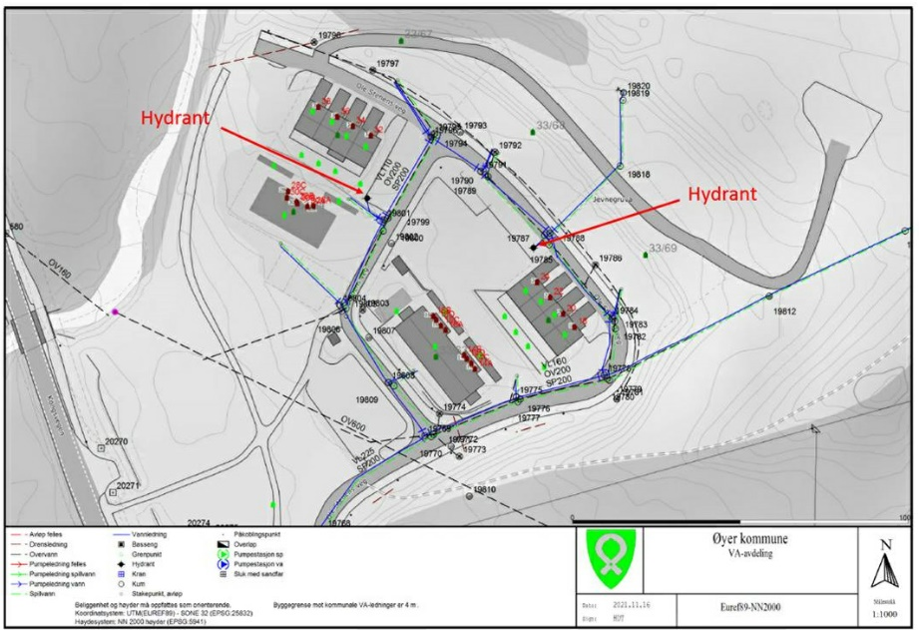
Kommunedirektørens kommentarer:
Krav til slokkevann er ivaretatt i utbyggingen, se kartutsnitt.

Kartutsnitt med slokkevann/brann-hydranter i Trodal boligfelt.

8. Styrk Lirhus/Anlegg Øst, brev av 15.1.2020, er eier av gbnr 32/24 – tidligere kontor og lager for S&B Stenersen AS og har følgende innspill til planen:
1. Tørkesommeren 2018 – da kom vann opp fra bakken i bakkant av lagerbygget på eiendommen. Årsak er trolig lite nedbør har medført uttørking av grunnen og åpnet nye veier for vann i grunnen. Dette har vedvart etter dette og det kommer fortsatt vann opp fra bakken. De ber om at det i forbindelse med flomsikring av Søre Brynsåa også blir gjort tiltak som tetter igjen elvebunnen.

Kommunedirektørens kommentarer:
Kommentaren tatt til orientering. Dette er eventuelt et eget sikringstiltak som kommunen ikke kan ta ansvar for. Det gjøres inngrep i bekkeløpet som vil påvirke denne situasjonen.
9. Knut Røssum, brev av 16.1.2020, er eier av gamlevegen 282B, gjør oppmerksom på at han har en vannbrønn i området med planer for flomtiltak/ny bru. I tillegg går en vannslange under vegen i en stikkrenne. Både brønn og vannslange ligger i nordre del og delvis utenfor det skraverte området, jf vedlagt kart. 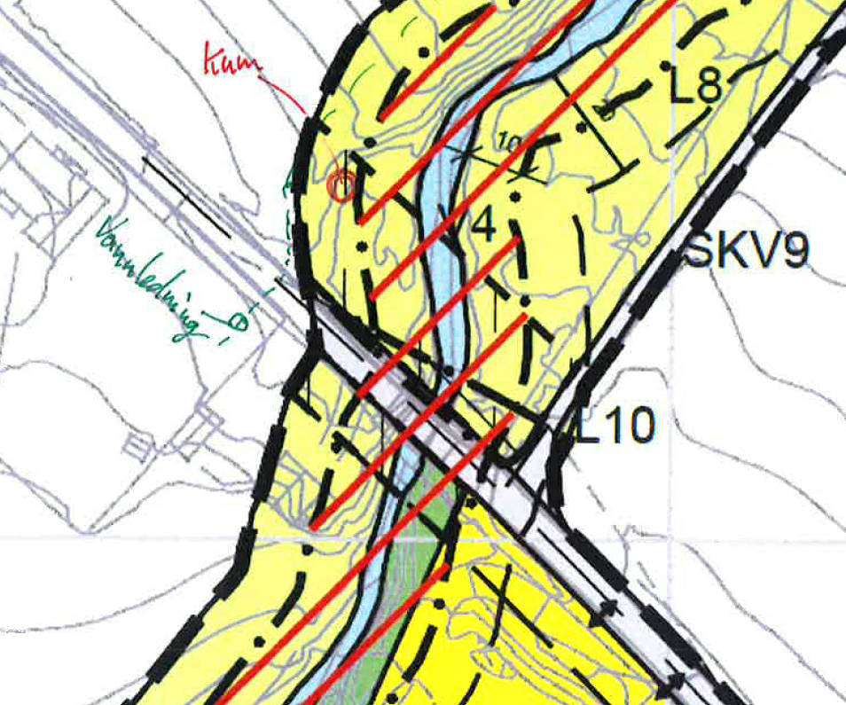

Kommunedirektørens kommentarer:
Det skal ikke gjøres noe inngrep i dette området, men ved bygging av ny bru vil denne (vannledning) bli hensyntatt dersom den kommer i konflikt med bygging av ny bru.
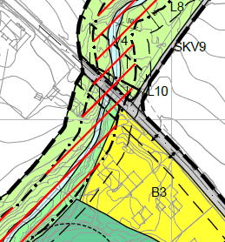
10. Per Finborud, brev av 16.1.2020, er nabo og bruker av veger og turområder rundt Trodal boligfelt.
1. I gjeldende kommunedelplan Øyer Sør ligger det en gang- og sykkelveg langs gamlevegen fra sør fram til krysset Gamlevegen/Sørbygdsvegen. Dette er ikke tatt inn på plankartet som er på høring.
Det er betydelig gang- og sykkeltrafikk langs hele gamlevegen (mellom Haugagutua og Granerudvegen) og dette synes ikke ivaretatt i utforming av veger og kryss i foreliggende plankart.
2. Det bør legges inn en sti langs Søre Brynsåa mellom gamlevegen og inn på sti rundt øvre del av Trodalsfetet, - ferdsel til fots, til hest mv. Boligformål B3 bør ikke gå ut i hensynssone H320 Flomfare
Kommunedirektørens kommentarer:
Kommunedirektøren tar merknaden til . Det etableres en sti i hensynssone sammen med sikringstiltak/flomvoll.
I forbindelse med ny bru vil det bli tatt med fortau på bru over Søre Brynsåa. I forbindelse med vegforbindelse mellom Kongsvegen og Gamlevegen/Sørbygdsvegen vil det bli fortau og ventelommer for buss Sørbygdsvegen/Gamlevegen.
Noen av hensikten med ny veg mellom Kongsvegen og Sørbygdsvegen er noe å flytte trafikk fra Haugsgutua. Dette vil redusere noe av trafikken langsmed Sørbygdsvegen også på strekningen mellom Søre Brynsåa til Gamlevegen/ny veg.

